小队活动：打羽毛球
主要内容如下：
今天早上，爸爸告诉我，今天有小队活动的时候，我高兴得一蹦三尺高，我兴奋地连午饭都吃不下，就打电话麻烦让金叶秋童的爸爸带我去羽毛球馆（由于我爸妈没空）。
到了那边，已经有几位同学在那里了（可惜他们没我的卡，无法入场地），我在下午两点准时在浦东游泳馆羽毛球馆集合进场开始打羽毛球，一共将打一个半小时。
首先我们打单打，每人轮流当裁判，一共十二分，一局打完输的人淘汰换另一人上，顺序是刚到时抽签的，也进行了分组，打赢的人将有几场对决，输的人也会有复活赛，赢的人与第一次赢的人再次比赛，最后再进行决赛。我们十分兴奋，接下来就是双打，也是抽签两场对决赛。
时间很快就过去了，我感觉一个半小时的时间太少，下次要再多点时间，这次小队活动让我记忆犹新！
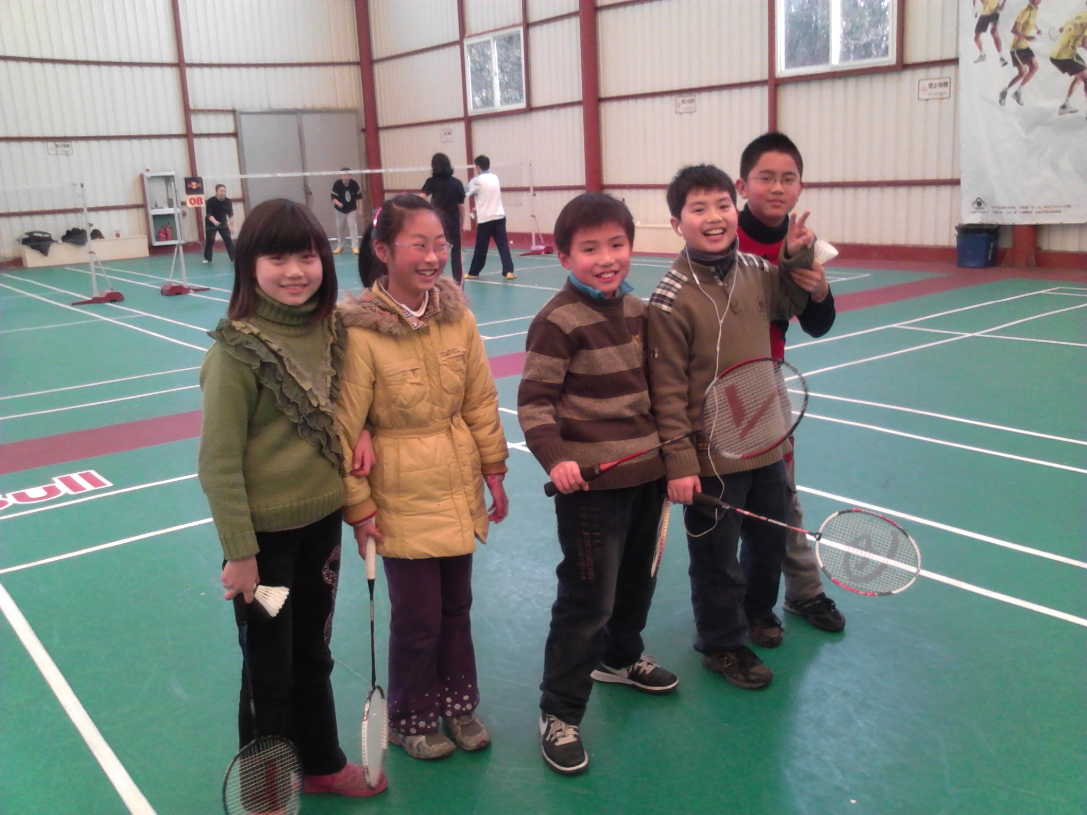
主办方：程彦丰爸爸 小队队长：程彦丰
小队队员：金叶秋童、高清滢、张若凝、莫天俊
编辑：程彦丰+金叶秋童

